1.可以直接利用数据制作图表的软件的有（ ）。

A、Flash

B、Excel

C、PhotoShop

D、会声会影

2.  下列哪些图表元素会影响图表效果（ ）？

A、图表标题

B、数据标签

C、图例

D、图形占据空间大小

3.如果想制作一个近年来上网人数的变化趋势图，用以下哪个图表类型好？

A.、柱形图 B、饼图 C、折线图

4、小明通过调查，了解到了同学们假期的出游目的地，他想形象地表达去不同地方的同学的百分比，用以下哪个图表类型好？

A.、柱形图 B、饼图 B、折线图

5、想选择不连续的数据区域，一般可以按下（）键，并用鼠标进行选择。

A、Ctrl B、Shift C、Alt

6、小明想直接制作“网民受教育程度”数据图表做了以下操作：

①选中需要的一种饼图类型，在工作表中生成了饼图。

②选中工作表数据区域。

③单击“插入”→“饼图”快捷按钮 ，打开饼图子类型选择按钮组。

以上操作过程的正确顺序是：

A、③②① B、②③① C、①②③

7、为图表添加数据标签的目的是：

A、提示图表整体内容 B、明示图中数据大小 C、通过改变图表大小，以方便突出图形

8、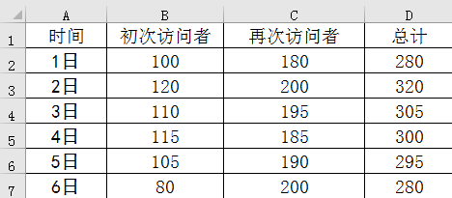

（图一）

在上面（图一）工作表中，若想制作前5天初次访问者人数的变化趋势图，要选择的数据源为：

A、A1:D7 B、A1:B7 C、A1:B5 D、A1:B6

9、在图一的工作表中，如果想选择数据源为A1:A5和C1:C5，做了以下操作：先用鼠标选中A1:A5，然后按下Ctrl键不松，再用鼠标选中C1:C5。

A、以上操作是正确的 B、以上操作是错误的

10、图表有很多类型，每种图表呈现的数据反映问题的效果不同。常用的如柱形图适于比对大小，折线图适于观察变化趋势，饼图主要用于呈现占比份额。

A、以上说法有部分错误。 B、以上说法是正确的